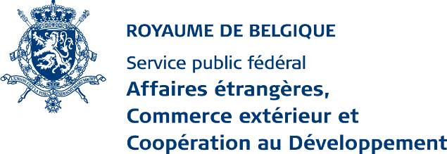
Aide humanitaire
Votre personne de contact:
Claire Terlinden
Tel: 02 501 30 99
E-mail: claire.terlinden@diplobel.fed.be

Floor Overbeeke
Directrice Département
Programme et Plaidoyer
Oxfam Solidarité
60 rue des Quatre Vents
1080 Bruxelles

 | votre communication du |  | nos références | date
 | 16 novembre 2018 |  | D5.1/ct/HUM.04.04.01.2018.15 | 27/11/2018
 |  |  | à mentionner dans toute correspondance

Projets humanitaires (AB 14 54 52 35.60.83 – PJ/2018/15)
« La production hydroponique comme intervention innovante dans un contexte de crises alimentaires récurrentes au Sahel ».

Demande d'avenant : modification de la zone d’intervention

Madame,

Suite à votre courrier du 16 novembre 2018 par lequel vous nous soumettez une demande de modification de la zone de mise en œuvre du projet en référence, sans modification de l’enveloppe budgétaire, j'ai l'honneur de vous informer que je marque mon accord à cette requête.

Si ce type de demande est expressément prévu dans la lettre-convention (points 2.5 et 2.7), il s’agit dans ce cas d’une demande radicale, puisque en lieu et place du Mali retenu – avec le Niger - lors du comité de lecture du 23 mai 2018, c’est le Tchad vers lequel se réoriente l’intervention.

Nous avons donc examiné avec attention le formulaire unique révisé que vous nous avez adressé le 16 novembre ainsi que votre argumentaire étayant ce souhait de changement de zone.

Le formulaire unique intègre de façon pertinente ce partenariat avec le Tchad dans le cadre de l’introduction de l’hydroponie. Oxfam est présent au Tchad depuis 50 ans et y collabore aujourd’hui avec des ONG locales. Il s’agit donc bien de confirmer une collaboration éprouvée.

Le cadre logique maintient les mêmes résultats et indicateurs. Une seule activité a été ajoutée dans les activités liées au premier résultat et vise à redynamiser la coalition lait local au Tchad.

Le budget alloué au Tchad est exactement celui qui était prévu pour le Mali. La répartition budgétaire ne varie que très légèrement.

Nous retenons donc que cette demande de réorientation se justifie par :

- Une suspension des activités d’Oxfam au Mali qui rend impossible la tenue du calendrier prévu par le projet initial ;
- La volonté d’OXFAM de ne pas pénaliser le Niger ;
- L’intérêt de l’innovation régionale et la volonté de ne pas tout miser sur un seul pays (Niger) ;
- L’intérêt du Tchad – qui avait remis une concept note au moment de l’appel mais qu’Oxfam n’avait pu intégrer (à contre cœur) ;
- La complémentarité de ce projet à un projet soumis à D5.2 ;
- Le souhait de maintenir le démarrage à la date du 1er décembre 2018 ;
- Une enveloppe budgétaire identique.

La présente lettre constitue un avenant à la lettre-convention, réglant les modalités d'exécution relatives au projet susmentionné.

Veuillez agréer, Madame, l’assurance de ma considération distinguée.

Bruno van der Pluijm
Directeur Général
Direction Générale de la Coopération au Développement et Aide Humanitaire

